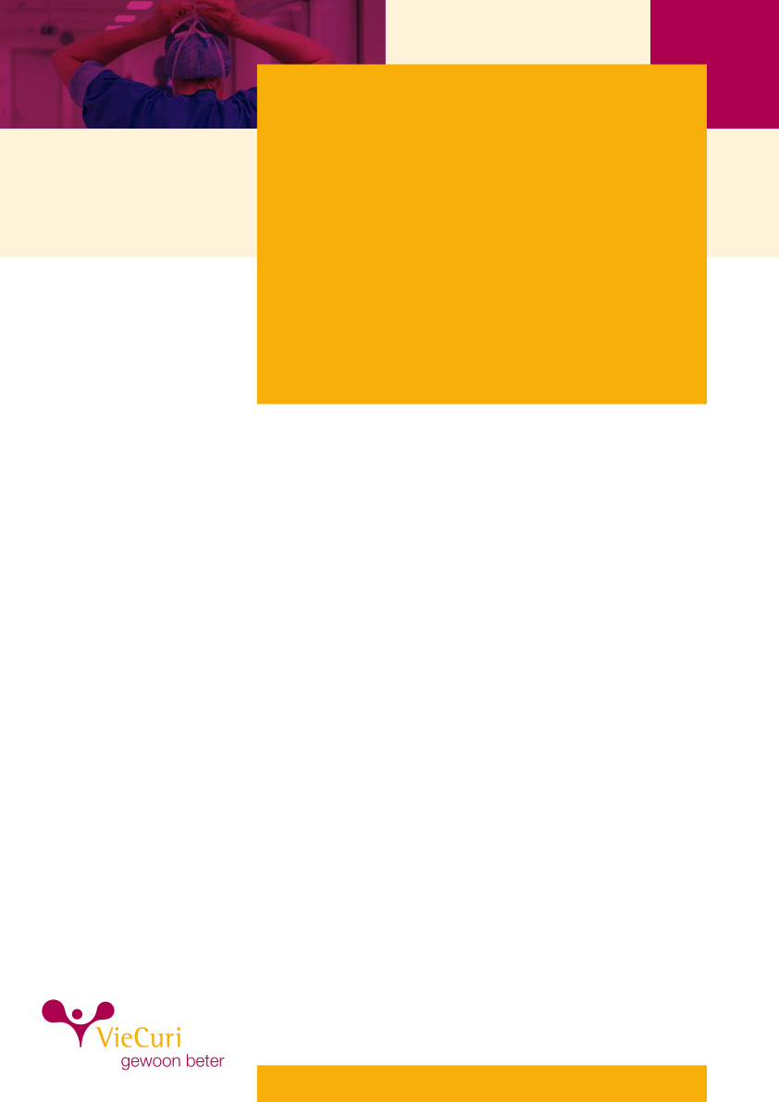

VieScienta Presenteert:

“Antibiotic Stewardship”

Donderdag 23 November

2017

[](https://www.google.nl/url?sa=i&rct=j&q=&esrc=s&source=images&cd=&cad=rja&uact=8&ved=0ahUKEwj5wYnJ8r_UAhVBuRoKHbuABPwQjRwIBw&url=https://newdrugapprovals.org/tag/amgen/&psig=AFQjCNFO-MDUHObfrz932jKxUUy1zVQnDw&ust=1497617420236131)[](https://unclineberger.org/research/octr/images/funding/merck/image_view_fullscreen)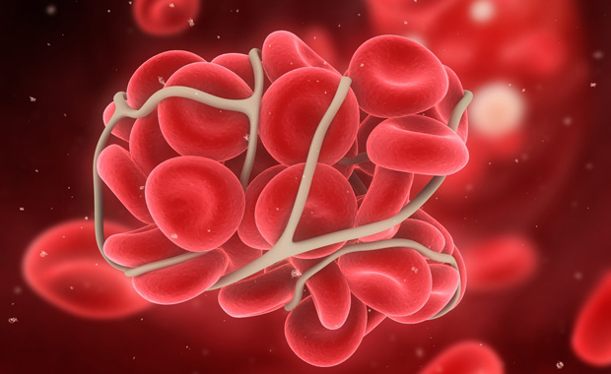

Programma:

# 17:30 u Aanmelding en Buffet

# 18:00 u Opening door

# B. Peute MPA en Dr Meeder,

# Cardioloog

# 18:10 u Drs. Bouwman, ziekenhuisapotheker

Uitleg Antibiotica en   
Farmacokinetiek

# 18:55 u Dr. Wulf, Arts- microbioloog

Algemene uitleg micro-organismen

# 19.40 u Pauze

**19.55 u Drs. Bouwman en Dr. Nijssen**

Antibiotic Stewardship en Multiresistentie

**21:55 u** Afsluiting

# 22:00 u Einde

# Moderator: dhr. B. Peute, MPA

# Cardiologie VieCuri en dhr.

# dr. J.G. Meeder, cardioloog VieCuri.

# Accreditatie voor deze avond is

# alleen toegekend door de NAPA

# en V&VN VS

De physician assistants en verpleegkundig specialisten van

VieCuri Medisch Centrum nodigen u uit voor een gezamenlijk

symposium op donderdag 23 November 2017.

Deze avond willen wij U graag bijpraten over de nieuwst ontwikkelingen bij infectieziekten en de behandeling van Anti-biotica.

Het symposium begint om 18.00 uur in het Auditorium van

VieCuri, Tegelseweg 210 in Venlo. Vanaf 17.30 uur kunt u

optioneel deelnemen aan het buffet (graag aangeven bij

aanmelding).

Wij hopen u op 23 november te mogen begroeten!

**Voor wie?** Physician assistants en verpleegkundig specialisten. Geïnteresseerde medisch specialisten en A(N)IOS

zijn ook welkom.

**Wanneer?** Donderdag 23 november,

buffet vanaf 17.30 uur, aanvang symposium 18.00 uur.

**Waar?** Auditorium VieCuri, Tegelseweg 210 in Venlo.

Route naar ons ziekenhuis: www.viecuri.nl.

**Aanmelden:**  Aanmelden is gratis; stuur vóór 15 november een

e-mail naar **Viescienta@viecuri.nl.**